[四川大学华西医院某研究团队所发文章被质疑发生图片重叠](https://mp.weixin.qq.com/s?__biz=MzkzNTg2MDgwMQ==&mid=2247486937&idx=1&sn=35fa993e2354894356cd712af1981d8a)

plus[Pubpeer Plus](javascript:void(0);)2025-04-30 09:09:53河南



2015 年 11 月 16 日，四川大学华西医院Liu Qiangqiang 研究团队，在***International Journal of Nanomedicine***上发表的题为**“Role of surface charge in determining the biological effects of CdSe/ZnS quantum dots”**的研究论文，**被质疑文中出现图片重叠。**

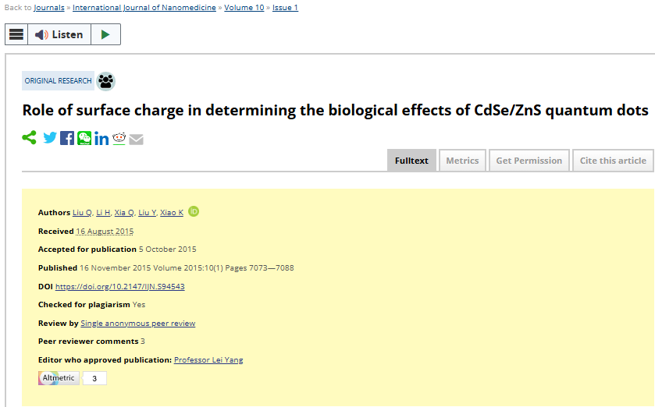

该文章于2025年1月在Pubpeer上被读者质疑：**文章出现图片重叠。**

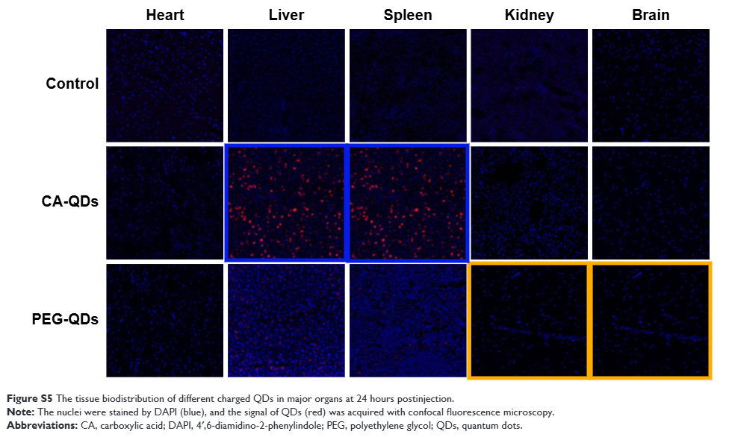

**相关消息**

https://pubpeer.com/publications/89CD470DB7CC9B64AFB7F0A8D91B11#1